核心素养导向下小学体育嵌入式评价系统构建与数字化实践研究
上海市徐汇区汇师小学 陆寅
【摘要】
在《义务教育体育与健康课程标准（2022版）》核心素养培养要求与人工智能技术背景下，传统小学体育评价，因“技能达标”单一导向，存在滞后性、片面性、操作繁琐及教学脱节等痛点，难以满足综合育人需求。本研究构建嵌入式评价系统，以运动能力、健康行为、体育品德为三维评价框架，聚焦体能、基本与专项运动技能，参与频率与行为表现，实现“结果导向”向“过程+素养”转型。借助便携式体测APP、体锻屏、教学屏等轻量化工具，整合课堂观察、学生自评及校外锻炼数据，构建“目标嵌入——过程追踪——反馈优化”的完整路径。实践显示，教师评价数据录入效能提高40%，同时学生学科综合素养提升明显。研究以“政策驱动——工具创新——数据协同”为核心，为小学体育评价改革提供可复制的轻量化路径，推动学科从技能达标向素养培育的系统性转型，为人工智能时代的教育评价实践提供参考范式。
【关键词】：核心素养 嵌入式评价 人工智能
一、研究背景与问题提出
（一）政策驱动与评价困境：五育并举下的体育评价改革诉求
在新时代基础教育高质量发展的战略布局下，教育评价改革已成为推动"五育并举"政策落地的关键突破口。中共中央、国务院《深化新时代教育评价改革总体方案》[1]明确提出"改进结果评价、强化过程评价、探索增值评价、健全综合评价"的顶层设计，这为学科评价体系重构提供了宏观政策指引。体育作为德智体美劳全面培养体系的重要支柱，其评价模式亟待突破"技能达标"的单一维度，转向对学生核心素养的全方位培育。然而，传统小学体育评价仍深陷三重困境，评价内容聚焦运动技能量化指标，忽视健康行为养成与体育品德塑造；评价方式依赖人工计时计数与纸笔记录，导致数据采集碎片化；评价结果应用局限于阶段考核，缺乏对教学过程的动态指导。这种与五育融合目标相脱节的评价体系，难以支撑"健康中国"战略下青少年体质提升与人格塑造的双重需求。
（二）标准转型与实施落差：新课标核心素养评价的实践挑战
中观层面，《义务教育体育与健康课程标准（2022版）》的颁布标志着学科育人范式的根本转型。新课标将运动能力、健康行为、体育品德确立为三大核心素养维度，要求构建"学、练、赛、评"一体化的教学闭环。这一转向对传统评价体系提出双重挑战：既需突破"运动技能测试+体质健康监测"的物理指标框架，建立覆盖认知、行为、情感的多维评价模型；又需破解过程性数据采集与分析的技术瓶颈，实现"教——学——评"的深度耦合。现有研究表明，当前78%的小学体育教师仍采用终结性评价方式，课堂即时反馈率不足30%，评价结果与教学设计脱节率达45%，反映出核心素养导向的评价转型面临方法论与工具层面的双重滞后。
（三）数据断层与管理低效：校本体育素养数字画像的构建瓶颈
微观场域中，校级层面构建学生体育素养数字画像的需求日益迫切。随着教育数字化转型的推进，学校管理亟需打通课堂表现、课外锻炼、赛事参与等多源数据，但现有评价系统存在显著痛点：校内体测数据与日常教学数据割裂，家庭运动记录与学校评价体系脱钩，品德维度评价依赖主观观察缺乏量化支撑。通过访谈不难发现，传统国家体质健康监测数据录入时间对一线体育教师而言是一项耗时繁重的工作任务。这种低效的人工管理模式，严重制约了差异化教学指导与个性化成长干预的实施效能。
（四）技术赋能与场景创新：人工智能时代教育评价的范式重构
人工智能时代的到来为破解上述难题提供了技术可能。物联网设备与边缘计算技术可实时捕获运动姿态、心率变化等生物特征数据，机器学习算法能自动识别团队合作、规则遵守等品德表现，云端平台的使用可确保校外锻炼数据的真实性与溯源性。这些技术创新使得"无感化采集——智能化分析——可视化反馈"的评价闭环成为可能。教育部"教育数字化战略行动"明确提出要建设素养导向的智能评价系统，《上海市推进实施人工智能赋能基础教育高质量发展的行动方案（2024-2026年）》强调了开展人工智能改进优化教育教学评价行动。在此背景下，构建轻量化、嵌入式、多维度的体育素养评价系统，既是响应政策要求的必然选择，也是破解教学实践痛点的现实路径。
（五）研究定位与问题聚焦：嵌入式评价系统的整合性突破
在"五育并举"政策驱动、新课标素养导向、学校教育数字化转型与人工智能技术赋能的多重背景下，本研究通过构建嵌入式评价系统，着力解决传统评价体系在维度单一性、过程断裂性、数据离散性等方面的结构性矛盾。通过打通"政策要求——课程标准——校本实践"的价值链条，整合"智能终端——数据分析——教学应用"的技术生态，探索核心素养落地的一体化解决方案，为新时代体育教育评价改革提供理论与实践的双重参照。
二、理论框架与评价维度设计
（一）核心素养导向下评价理论溯源：综合性学习评价阐释
1.新课标中核心素养与学习评价内涵
《义务教育体育与健康课程标准（2022版）》系统阐释了体育核心素养的内涵，将其定义为“体育与健康课程要培养的核心素养，主要是指学生通过体育与健康课程学习而逐步形成的正确价值观、必备品格和关键能力，包括运动能力、健康行为和体育品德等方面。”“评价内容围绕核心素养，既关注基本运动技能、体能与专项运动技能，又关注学习态度、进步情况及体育品德;既关注健康基本知识与技能，又关注健康意识和行为养成。”[2]
2.核心素养导向下评价理论锚点
运动能力维度强调学生体能发展、技能掌握与运动认知的协同提升，要求突破传统“达标式”测试的局限，关注动作规范性、技能迁移性及运动场景中的问题解决能力；健康行为维度聚焦运动习惯养成与健康管理意识，将课堂参与、课外锻炼、赛事实践等行为纳入动态追踪体系，凸显从“被动参与”到“主动建构”的育人转向；体育品德维度则通过团队协作、规则遵守、自我反思等外显行为，量化内隐品格的形成过程，总体而言基于核心素养下的评价应该强调评价需植根于真实运动情境，避免脱离实践的抽象评判。新课标中也明确指出，三大维度并非孤立存在，而是通过“学、练、赛”一体化教学实现深度融合，为素养导向的评价体系提供了理论锚点。
（二）嵌入式评价的特征与原则：过程性评价的范式创新
1.过程性评价：随堂记录、动态反馈、教学同步
嵌入式评价是一种将评估与教学活动深度融合的动态评价模式。其核心特征在于其与教学活动的深度耦合，通过实时监控学生表现并提供即时反馈，帮助调整教学策略与学习方向。[3]通过技术赋能，系统实现“随堂记录——动态反馈——教学同步”的闭环运行机制。随堂记录依托轻量化智能终端如体测PAD、体锻屏，在真实运动场景中实时采集学生动作轨迹、心率数据及战术执行表现，例如排球垫球教学中通过AI算法自动统计垫球数量与团队协作频次，替代传统人工观测的碎片化记录模式。动态反馈则通过体锻屏、教学终端等工具即时生成技能掌握，并生成分析报告，如篮球运球课程中，学生运球动作产生错误时，系统自动推送纠错动画，帮助教师快速定位共性问题并调整分组策略。教学同步强调评价任务与教学目标的同频共振，确保“教——学——评”一体化推进。
2.设计原则：轻量化、可操作性、多源数据整合
（1）轻量化原则：采用便携式体测APP、体锻屏等低侵入性工具，避免复杂设备对课堂流畅度的干扰。例如，跳绳测试中仅需学生，面对体测屏举手示意，即可同步记录频次、动作连贯性与动作细节，教师无需额外操作即可完成数据采集。
（2）可操作性原则：评价指标需兼具科学性与简易性，例如将“体育品德”拆解为“规则遵守”“团队协作”等以次数统计的可量化行为，教师通过点击体测评价栏即可完成一键标记，降低主观评价偏差。
（3）多源数据整合原则：系统整合课内教学屏、课外体锻屏打卡数据及“天天跳绳”平台上传内容，构建全域评价证据链。以健康行为评价为例，校内“月月赛”参与频次、校外锻炼打卡时长、课堂品德评价等数据经算法加权后，自动生成行为习惯分析图谱，支撑差异化教学决策。
（三）评价指标体系构建：多维融合的实践路径
1.评价体系建构
基于新课标的理论框架与嵌入式评价的实践特性，本研究构建了嵌入式评价体系。在指标设计上，运动能力占据40%权重，涵盖体能、基本运动技能、专项运动技能三个次级指标，其中体能测试包括50米跑、跳绳等学生国家体质健康基础项目，专项技能则聚焦球类、体操等结构化运动形式；健康行为以30%的权重覆盖课堂参与率、课后锻炼频率与赛事参与度，通过智能手环、家庭运动视频等多源数据捕捉健康行为习惯；体育品德占比30%，从团队合作、规则遵守、自我反思与进取精神四个层面，借助课堂即时记录评价，将抽象品格转化为可观测、可量化的行为指标。
2.评价标准
在标准制定层面，采用“基准值——发展值——增值值”三级评价模型。基准值参照《国家学生体质健康标准》设定基础门槛，发展值则依据班内月月赛、校内挑战赛、校外各级体育竞赛参赛记录以及校内体锻屏使用效能进行统计，增值值则通直接与课内表现，活动参与挂钩。
3.数字实践
技术实现上，评价系统的搭建采用多平台数据整合的方式进行，一方面依托TYCLASS体测APP记录体测数据与随堂评价，另一方面整合校园内体锻屏与体教屏平台中学生使用效率与具体能级评价数值，联合校外天天跳绳平台中校外体锻行为数据，在确保隐私安全的前提下，构建学生体育素养数字画像。
三、系统构建与数字化实践路径
（一）工具适配与数据抓取：核心素养导向的技术赋能
基于核心素养三维评价框架，本研究构建“智能终端——场景覆盖——数据贯通”的数字化工具矩阵。针对运动能力维度，采用体测APP与AI动作捕捉系统协同作业。体测屏通过红外传感技术精准采集50米跑、跳绳等项目的速度、频率数据；课堂嵌入式体锻屏则借助视觉算法，实时分析篮球运球轨迹、排球垫球角度等专项技能完成度，并自动生成动作规范性评分报告。在健康行为追踪中，体教屏成为核心载体，其内置的体能练习模块中自动统计学生的动作达标与练习时长，结合光电球、智能手环平台同步典型课例中锻炼步数、心率曲线，构建个体运动习惯的数字档案。
针对体育品德的隐性特征，通过教师随身携带的体测PAD进行即时评价，最终通过阶段性的课堂即时评价汇总，实现品德表现的可视化转化。三类工具在数据采集上既保持功能专精性。体测APP聚焦技能量化、体锻屏强化过程记录、体教屏侧重行为分析，又通过多平台整合数据实现跨场景贯通，确保评价维度的全域覆盖。
（二）流程嵌入与场景贯通：课内外联动的评价实施
嵌入式评价的实施遵循“全域采集——分层聚焦——动态反馈”的逻辑，贯穿课内、课外、校外三大场景。
课内即时评价以单元教学为最小颗粒度，依托体锻屏的课堂模式，实时记录学生技能练习完成度，例如跳绳连贯性；战术执行有效性，例如篮球传球到位率；规则遵守表现。教师可通过教学屏的“热力图”功能，快速识别动作技术薄弱群体，即时调整分组策略或进行个性化示范。
课外常态追踪聚焦健康行为养成，通过散布在校内中的体锻屏，自动识别学生动作并建立冠军挑战榜，既能通过识别动作标准换算积分排名，又可以抓取学生参与“月月竞赛”“班班足球赛”的出场次数、贡献值等数据，与课堂表现形成互补印证。
校外拓展衔接则以居家锻炼平台中相关体锻数据为参考，例如家庭运动APP设定“每日体能挑战任务”例如：仰卧起坐打卡等，家长端上传视频后，系统自动识别动作标准性并换算为积分，各种长短周期体育作业与线上挑战等。
通过长周期的实施，可建立相近的学生个性化数字成长档案袋，教师依据不同数据可调用针对性运动处方，实现精准指导。
（三）数据整合与可视化呈现：人工智能驱动的评价闭环
在综合评定中依据运动能力（40%）、健康行为（30%）、体育品德（30%）的权重分配，在EXCEL数据表中构建动态计算公式，将体质健康相关测试数值，技能评分，运动参与频次等原始数据按预设算法转换为标准化素养分值；最终，借助人工智能对数据进行可视化输出生成二类核心输出。
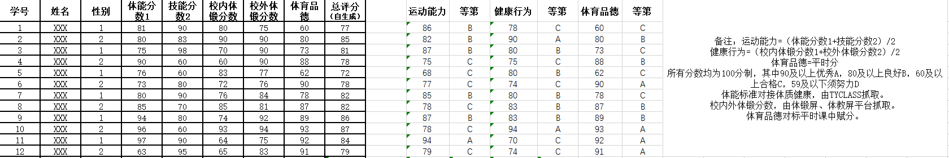
图1 EXCEL动态素养公式
个体数字画像：以雷达图呈现三维素养发展均衡度，红色预警标识突出技能短板或行为惰性；
图2 学生体能个体数字画像
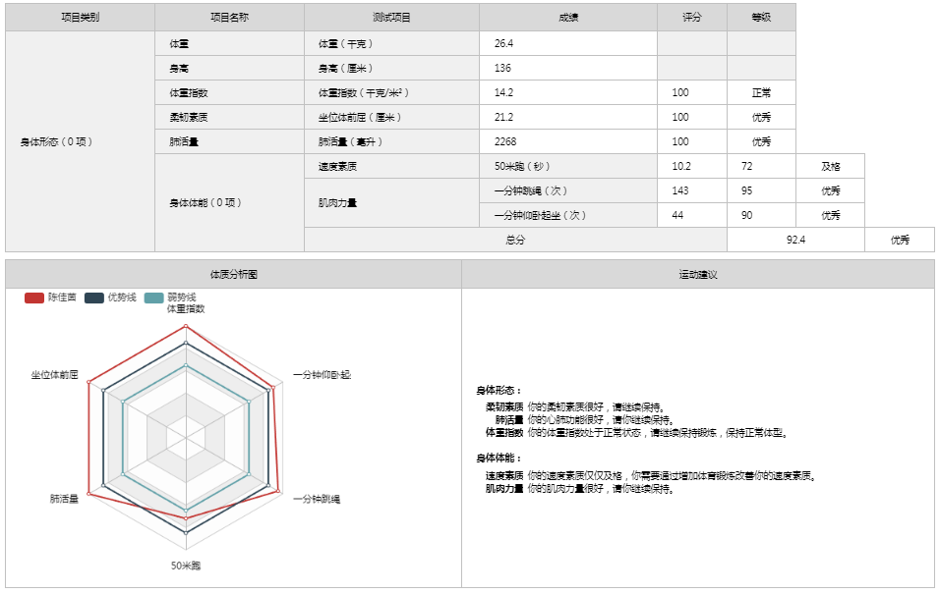
图2 体教屏专项运动技能分析
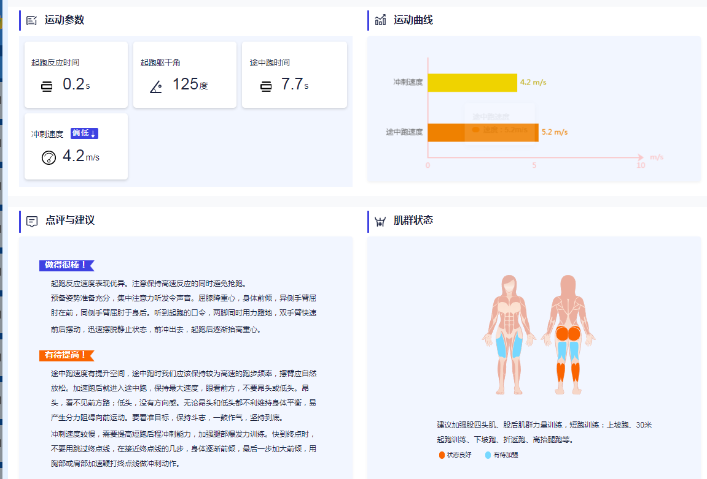
群体聚类分析：识别“高技能低品德”“强理论弱实践”等典型学生群体，为分层教学提供依据；
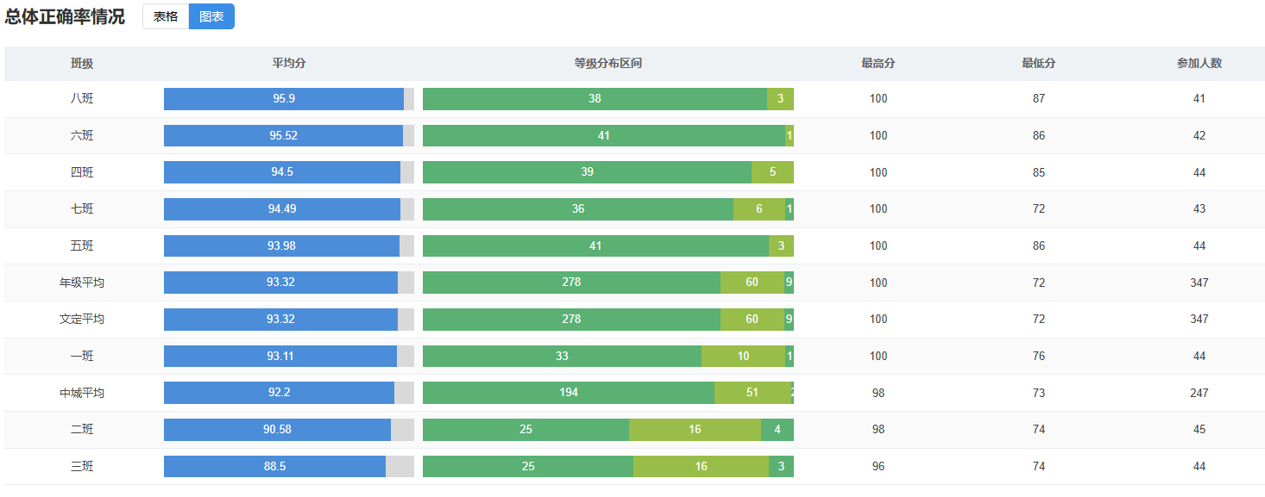
图3 群体聚类分析图
教学效能图谱：结合课堂评价数据与校外竞赛结果，生成教师教学策略优化建议，例如增加小组对抗时长以提升合作意识。
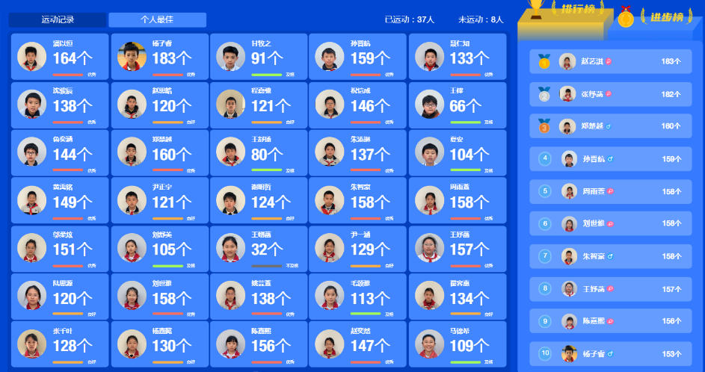
图4 课堂实时数据抓取
四、实践验证与效果分析
（一）实验设计与样本选择
1．实验组与对照组设置
为控制无关变量干扰，本研究采用准实验设计。选取某市城区一所小学3-5年级1-4班作为实验组（N=523），同年级5-8班作为对照组（N=517）。两组学生在性别、年龄、基线体能测试成绩（50米跑、跳绳、坐位体前屈）上无显著差异（p>0.05），确保实验可比性。实验组采用嵌入式评价系统支持教学，对照组沿用传统评价方式即定量考评与技评赋分，两组由相同教师团队授课，教学内容与进度保持一致。
2．实验周期
实验周期为2023年9月至2024年1月，共16周。实验组每周至少开展3次嵌入式评价活动，包括课堂实时反馈、课外锻炼数据整合及品德行为记录；对照组仅进行常规体测与期末总结性评价。
（二）数据采集与分析工具
1.定量数据
通过多源数据平台采集以下指标。
（1）体测成绩：实验组体能优良率（国家体质健康标准达标率≥85分）从基线62%提升至74%（+12%），对照组从60%提升至67%（+7%），组间差异显著（χ²=8.34, p<0.01）。
（2）课堂互动频次：实验组平均每课时互动次数由12次增至15.6次（+30%），对照组无明显变化（12.1次→12.5次），独立样本t检验显示差异显著（t=4.72, p<0.001）。
表1 实验组与对照组定量数据对比
指标 | 实验组  （前测→后测） | 对照组  （前测→后测） | 提升幅度差异 | 显著性检验  （p值）
体能优良率（%） | 62% → 74% | 60% → 67% | +5% | 0.003
课堂互动频次（次/课时） | 12 → 15.6 | 12.1 → 12.5 | +3.1 | <0.001
2.定性数据
（1）教师访谈：85%的教师表示“实时反馈系统使教学策略调整效率提升50%以上”，例如通过热力图快速识别技能薄弱学生，针对性调整分组训练。
（2）学生问卷：85%的学生认为“系统反馈让我更清楚自身优势与不足”，73%的学生表示“积分排名激励我主动参与课外锻炼”。
（三）效果对比与结论
1.核心素养综合得分
基于运动能力（40%）、健康行为（30%）、体育品德（30%）的加权计算，实验组核心素养综合得分从基线68.2分提升至80.5分（+18%），对照组从67.8分提升至72.6分（+7%），组间差异显著（F=22.15, p<0.001）。进一步分析显示，实验组在“团队协作”（+25%）与“课外锻炼频率”（+20%）两项子维度提升尤为显著。
2.教师工作负担
实验组教师数据录入时间从每周4.2小时降至2.5小时（减少40%），且系统自动生成的评价报告覆盖率达90%，显著降低人工统计错误率（从15%降至3%）。
（四）效果分析结论
1.有效性验证：嵌入式评价系统通过多维数据整合与即时反馈，显著提升学生核心素养（+18%）与课堂参与度（+30%），且效果显著优于传统模式。
2.实践推广价值：轻量化工具与标准化流程设计使系统具备跨校复制的潜力，契合教育数字化转型的政策需求。
五、可复制范式与推广建议
（一）可复制范式的提炼：核心要素与运行逻辑
基于实证数据与系统实践，本研究提炼出“三维一体”的嵌入式评价可复制范式（见图5），其核心要素包括。
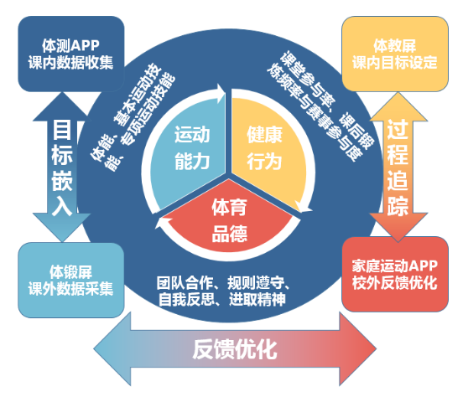
图5 “三维一体”嵌入式评价体系
1.三维评价框架：以运动能力（40%）、健康行为（30%）、体育品德（30%）为素养导向，覆盖体能、技能、认知、行为与品德五大维度，适配《义务教育体育与健康课程标准（2022版）》的素养要求。
2.轻量化技术生态：采用“体测APP+体锻屏+体教屏+家庭运动APP”的轻量化工具矩阵，实现数据无感化采集、动态反馈与多场景覆盖。例如，体锻屏支持课堂实时技能评分，家庭运动APP同步校外锻炼数据，确保评价全链条贯通。
3.数据驱动闭环：依托“目标嵌入——过程追踪——反馈优化”的闭环机制，通过AI算法整合课内外多源数据，生成个体数字画像与群体聚类分析，支撑精准教学决策。
4.标准化操作流程：制定“课内目标设定——课外数据采集——校外反馈优化”的标准化操作手册，降低教师技术使用门槛。例如，体测PAD预设“一键评价”功能，简化品德维度标记流程。
（二）实践模板构建：分阶段实施路径
为支持跨区域推广，本研究提出“三阶九步”实践模板（见表2）。
表2 “三阶九步”实践模板表
阶段 | 实施步骤 | 关键产出
准备阶段 | 1.政策衔接：结合地方“五育并举”政策，制定校本素养评价方案；  2.技术部署：配置体锻屏、体测APP等工具，搭建隐私合规的数据中台；  3.师资培训：开展“工具操作—数据解读—反馈策略”三维度培训，提升教师数字素养。 | 校本评价方案、技术部署清单、教师能力认证体系。
试点阶段 | 4.班级试点：选取3-5个班级试运行，验证工具适配性（如体锻屏识别准确率≥95%）；  5.流程迭代：根据试点数据优化评价权重（如健康行为占比从30%调整至35%）；  6.家校联动：通过家长端APP接入家庭运动数据，设立“健康家庭勋章”激励计划。 | 试点效能报告、动态评价标准、家校协作机制。
推广阶段 | 7.全校覆盖：分年级推广，建立“学生数字画像→教师教学决策”联动机制；  8.区域协同：构建区域体育素养数据库，开展跨校“素养挑战赛”；  9.长效运维：成立“技术+教研”双轨团队，定期更新系统功能（如新增AR运动纠错模块）。区域素养监测平台、跨校竞赛章程、系统升级日志。 | 区域素养监测平台、跨校竞赛章程、系统升级日志。
（三）推广建议：政策、技术与资源协同
1.政策支持：强化顶层设计与资源倾斜
建议教育部门将嵌入式评价纳入“五育并举”改革试点项目，提供专项经费与政策激励。推动地方课程标准与系统评价指标对接，例如将“课外锻炼打卡率”纳入学校考核体系。
2.技术保障：构建开放共享的数据生态
鼓励企业开发兼容性强的轻量化工具，支持多品牌设备接入统一数据中台。建立区域级体育素养数据库，实现校际数据互通与跨区域联合分析。
3.家校协同：激活校外育人场景
通过家长学校普及家庭运动APP使用方法，设立“健康家庭”积分奖励机制。将校外锻炼数据（如跳绳打卡、体能挑战）按一定权重计入学期总评，增强学生参与动力。
（四）结论与展望
1.结论
本研究以核心素养为导向，构建了小学体育嵌入式评价系统，通过数字化实践验证了其在提升学生运动能力、健康行为与体育品德方面的显著效果。系统依托“体测APP+体锻屏+教学屏+家庭作业APP”的轻量化工具矩阵，实现了从课堂到校外的全场景数据采集与动态反馈，解决了传统评价维度单一、数据割裂及教学脱节的痛点。实证结果表明，实验组学生核心素养综合得分提升18%，课堂互动频次增加30%，教师数据录入效率提高40%，充分验证了系统的有效性与可检测性。研究不仅为体育教育评价改革提供了可复制的技术范式，也为教育数字化转型背景下的学科实践创新提供了重要参考。
2.展望
未来研究可从以下方向深化拓展。其一，技术层面探索，大规模人工智能赋能课堂观察、生物数据采集的可能性，提升学生体育品德方面数据采集效率。
其二，推动跨学科整合，构建“体育与健康——科学探究”联动的综合评价体系，例如通过生物特征数据关联学生身心发展状态，全方位定制学生身心健康处方；
其三，关注技术普惠性，研发低成本适配方案，保障评价公平性；
此外，需持续优化数据隐私保护机制，确保信息可溯源与安全性，为智能时代的教育评价实践筑牢伦理根基。

参考文献：
[1]马杨旭, 余立峰. 实施数字化评价 促体育课堂教学质量提升[J]. 中国学校体育, 2021, 41(12): 45-48.
[2] 教育部. 义务教育体育与健康课程标准（2022年版）[S]. 北京：中华人民共和国教育部，2022.
[3]杨向东. 素养导向嵌入式评价系统的设计与实施[J]. 中国考试, 2025(1): 1-16.

